PHỤ LỤC
THỦ TỤC HÀNH CHÍNH LĨNH VỰC Y TẾ

STT | Mã TTHC | Tên Thủ tục hành chính | Mã QR Code
1 | 2.001088.H17 | Xét hưởng chính sách hỗ trợ cho đối tượng sinh con đúng chính sách dân số. | 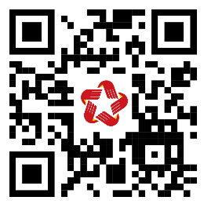
2 | 1.013822.H17 | Hỗ trợ chi phí mai táng đối với nghệ nhân nhân dân, nghệ nhân ưu tú có thu nhập thấp, hoàn cảnh khó khăn | 
3 | 1.013821.H17 | Thực hiện, điều chỉnh, tạm dừng, thôi hưởng trợ cấp sinh hoạt hàng tháng đối với nghệ nhân nhân dân, nghệ nhân ưu tú có thu nhập thấp, hoàn cảnh khó khăn | 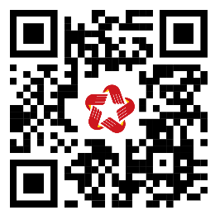
4 | 2.000355.H17 | Đăng ký hoạt động đối với cơ sở trợ giúp xã hội dưới 10 đối tượng có hoàn cảnh khó khăn | 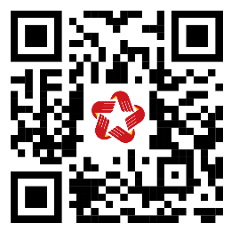
5 | 2.000477.H17 | Dừng trợ giúp xã hội tại cơ sở trợ giúp xã hội | 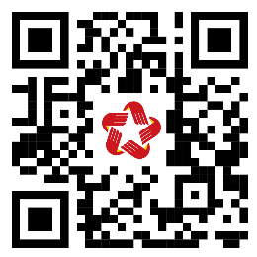
6 | 1.001653.H17 | Đổi, cấp lại Giấy xác nhận khuyết tật | 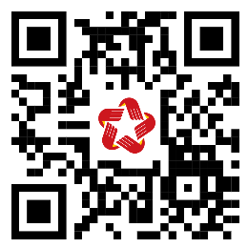
7 | 2.001947.H17 | Phê duyệt kế hoạch hỗ trợ, can thiệp đối với trẻ em bị xâm hại hoặc có nguy cơ bị bạo lực, bóc lột, bỏ rơi và trẻ em có hoàn cảnh đặc biệt | 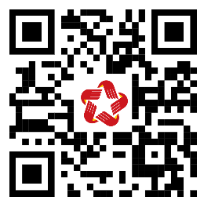
8 | 1.004941.H17 | Đăng ký nhận chăm sóc thay thế cho trẻ em đối với cá nhân, người đại diện gia đình nhận chăm sóc thay thế không phải là người thân thích của trẻ em | 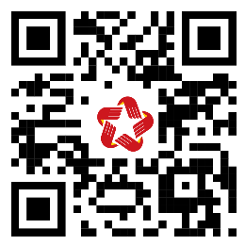
9 | 2.001944.H17 | Thông báo nhận chăm sóc thay thế cho trẻ em đối với cá nhân, người đại diện gia đình nhận chăm sóc thay thế là người thân thích của trẻ em | 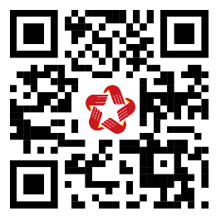
10 | 2.001942.H17 | Chuyển trẻ em đang được chăm sóc thay thế tại cơ sở trợ giúp xã hội đến cá nhân, gia đình nhận chăm sóc thay thế | 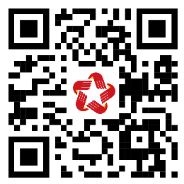
11 | 1.004946.H17 | Áp dụng các biện pháp can thiệp khẩn cấp hoặc tạm thời cách ly trẻ em khỏi môi trường hoặc người gây tổn hại cho trẻ em | 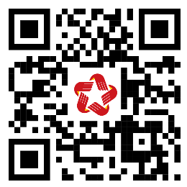
12 | 1.004944.H17 | Chấm dứt việc chăm sóc thay thế cho trẻ em | 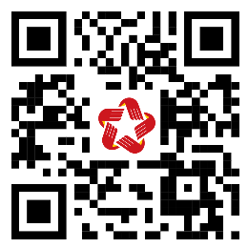
13 | 1.010938.H17 | Công bố tổ chức, cá nhân đủ điều kiện cung cấp dịch vụ cai nghiện ma túy tự nguyện tại gia đình, cộng đồng | 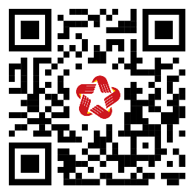
14 | 1.010939.H17 | Công bố lại tổ chức, cá nhân cung cấp dịch vụ cai nghiện ma túy tự nguyện tại gia đình, cộng đồng | 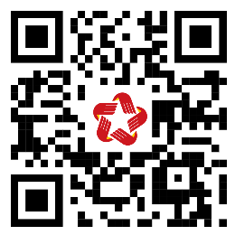
15 | 1.010940.H17 | Công bố cơ sở cai nghiện ma túy tự nguyện, cơ sở cai nghiện ma túy công lập đủ điều kiện cung cấp dịch vụ cai nghiện ma túy tự nguyện tại gia đình, cộng đồng | 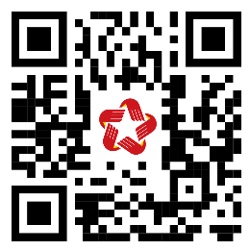
16 | 1.010941.H17 | Đăng ký cai nghiện ma túy tự nguyện | 
17 | 2.001661.H17 | Hỗ trợ học văn hóa, học nghề, trợ cấp khó khăn ban đầu cho nạn nhân | 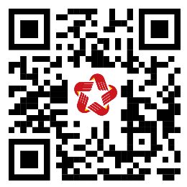
18 | 2.000282.H17 | Tiếp nhận đối tượng cần bảo vệ khẩn cấp vào cơ sở trợ giúp xã hội | 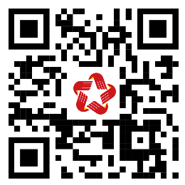
19 | 2.000286.H17 | Tiếp nhận đối tượng bảo trợ xã hội có hoàn cảnh đặc biệt khó khăn vào cơ sở trợ giúp xã hội | 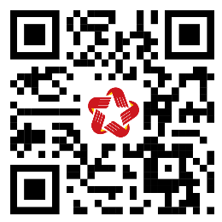
20 | 1.001699.H17 | Xác định, xác định lại mức độ khuyết tật và cấp Giấy xác nhận khuyết tật | 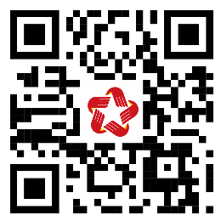
21 | 1.001731.H17 | Hỗ trợ chi phí mai táng cho đối tượng bảo trợ xã hội | 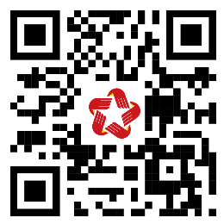
22 | 1.001776.H17 | Thực hiện, điều chỉnh, thôi hưởng trợ cấp xã hội hàng tháng, hỗ trợ kinh phí chăm sóc, nuôi dưỡng hàng tháng | 